​徐旻妏
- 111~113學年度北醫附醫團隊教學創新/金獎
- 111學年度北醫附醫醫療創新提案獎勵競賽/佳作
- 111學年北醫附醫優良護理人員
- 耕莘健康管理專科學校/護理系/副學士
- 長庚科技大學/護理系/學士
- 臺北醫學大學/護理學系/婦女暨兒童健康護理組/碩士
- 臺北醫學大學附設醫院急診護理師（105/08/15~迄今）
- 臺北醫學大學臨床專業技能課程 教師

學歷
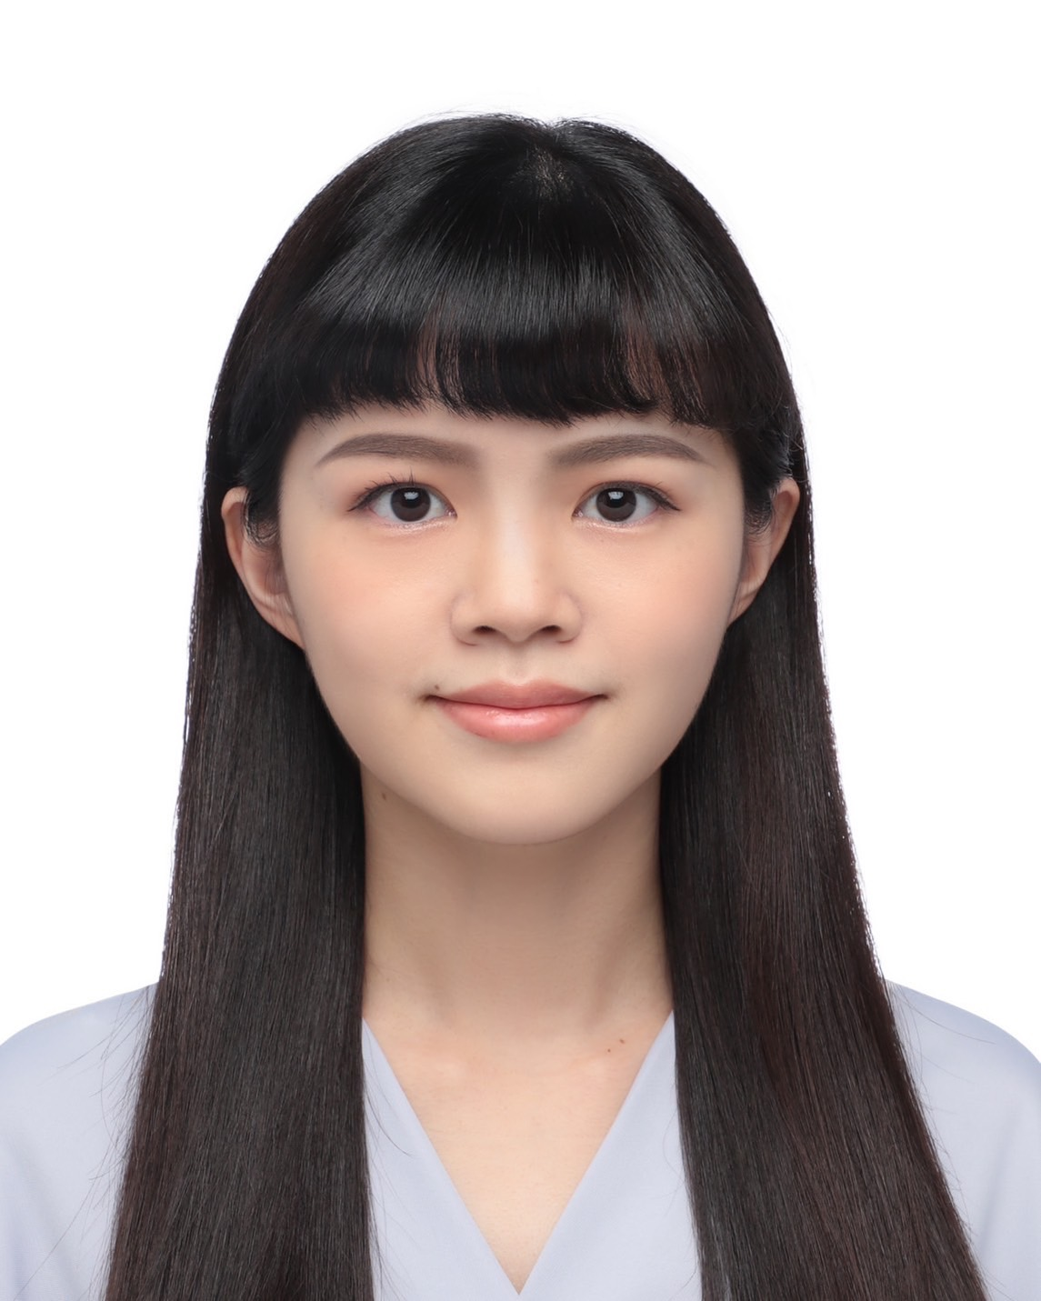

經歷

現職

